二维 NURBS 曲线求交机制探索实验报告
根据 2026 年 11 月 4 日导师讨论意见整理

一、阶段结论
本轮把网络输出改成最终参数对 (û, v̂)，并比较了三种输入：原始控制点与网格查询、再加局部残差块、再加低分辨率全局残差网格。还将原学习修正模型放到同一组解析难例上作对照。新直接输出模型在未参与调参的 350 对解析曲线上的 F1 为 0.0406、0.0909 和 0.1146；旧学习修正模型为 0.2619。新结构尚未学会稳定定位，不能写成已改进成功。
本轮的主要收获是把老师提出的结构问题变成了可测的对照，并找到了训练查询分布失配的证据。训练查询中正标签占 32.45%；在验证曲线的48×48网格上，距已知根不超过正例半径0.055的查询仅约1.22%，前者约为后者的26.6倍。未校正的局部输入模型在测试中平均几乎返回8个点，无交点误报率98.3%。随后只降低正例损失权重的验证对照没有提高F1，因此保留为失败实验，不拿它替代原配置。
目前只支持固定三次、8控制点、固定节点向量、单位权重的平面 B 样条特例；本阶段最多3个真实交点，推理最多返回8个预测。结果只说明该实验范围内的机制表现，不代表任意 NURBS 曲线的可靠求交。

二、研究问题的符号表示
两条曲线分别写作 C₁(u) 与 C₂(v)，参数 u,v∈[0,1]。对参数网格点 (uᵢ,vⱼ)，定义带方向的残差和欧氏距离：
Fᵢⱼ = C₁(uᵢ) − C₂(vⱼ) = (Δxᵢⱼ, Δyᵢⱼ)， dᵢⱼ = ‖Fᵢⱼ‖₂
交点要求两个坐标差都为零；计算机中的标签检查改为 ‖F‖₂≤εg。εg 分别取 10⁻³、10⁻⁴、10⁻⁵、10⁻⁶。这个阈值用于判断一个参考交点标签的几何残差是否足够小，也用于统计预测残差；推理程序不根据 εg 删除预测。端点是另一种标签：
Iendpoint(u,v) = 1[ min(u, 1−u, v, 1−v) ≤ εp ]，本轮 εp=10⁻⁶
端点交点仍然是交点，端点标记与几何残差阈值不能混为一谈。近距离但没有真实根的曲线，也可能满足 ‖F‖₂≤εg，所以残差容差只能做数值质量分级，不能单独证明存在真实交点。
以网格锚点 (u₀,v₀) 为中心，局部残差块写成：
Rᵢⱼ = [Δxᵢⱼ, Δyᵢⱼ, dᵢⱼ]， Rloc(u₀,v₀) = {Rᵢ₊a,ⱼ₊b : a,b∈{−2,−1,0,1,2}}
因此局部块有 5×5×3=75 个数。边界外位置裁到 [0,1] 后取值；块展平后直接拼到MLP输入。全局对照把12×12个参数网格位置上的三个通道展平，得到432维。

三、网络框架与训练
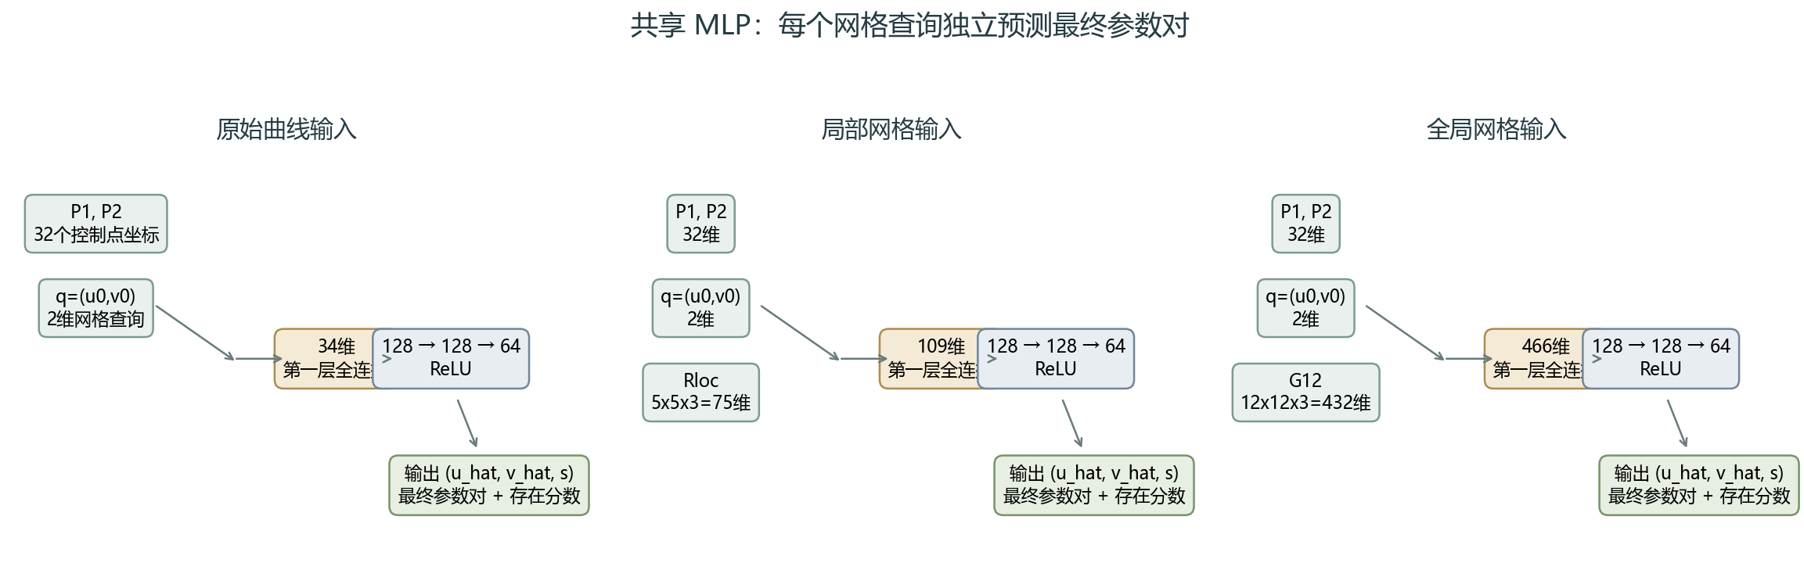
图1 三种输入形式进入同一共享 MLP；每个网格查询输出最终参数和存在分数。
版本 | MLP 输入 | 输入维数 | MLP 输出
原始曲线 | P₁(16坐标), P₂(16坐标), (u₀,v₀) | 34 | (û,v̂,s)
局部残差 | 原始曲线和查询 + Rloc | 109 | (û,v̂,s)
全局网格 | 原始曲线和查询 + 12×12残差图 | 466 | (û,v̂,s)

每个网络有3层隐藏层，宽度为128、128、64，隐藏层用 ReLU，输出层两个参数经过 sigmoid 限制在 [0,1]，第三个输出经过 sigmoid 作为交点存在分数。同一个MLP在参数网格的每个查询点重复使用。原始控制点坐标未经额外标准化特征工程；不过曲线样本生成时已经做过统一尺度归一化。网格锚点仍作为查询输入，否则共享MLP不知道当前要检查参数域的哪个位置。
训练目标由存在分类、正候选参数误差和可微曲线残差组成：
L = Lcls + 4 Lparam + Lgeo， Lgeo = mean ‖C₁(û) − C₂(v̂)‖₂²
C₁ 与 C₂ 的基函数计算对输出参数可微，几何项的梯度经过 sigmoid 输出传回MLP参数；没有在推理阶段运行 Newton。每种结构用同一主种子 20261026、Adam 学习率 5×10⁻⁴、最多35轮，按验证损失保存检查点。候选存在阈值和去重半径只根据验证集校准；推理最多保留8个高分输出，并按参数平面半径去重。没有按几何残差阈值筛除。

四、数据构造和质量核验
训练/验证/探索测试分别由原合成曲线数据 1600/400/600 对与已知根解析曲线 840/210/210 对组成。新增解析数据每类均衡生成：单交点、三交点、参数间距0.02和0.005的近根、真实端点、二重根相切、近距离无交。解析根直接由多项式根给出，再转换为固定三次样条控制点；这部分是程序生成的合成数据，不是另一个AI生成模型的输出。曲线规格仍为三次、8控制点、节点向量 [0,0,0,0,0.2,0.4,0.6,0.8,1,1,1,1]、权重全1。
几何容差 εg | 新解析根标签通过率 | 近距离无交中距离≤εg
1e-03 | 1.0000 | 34 / 50
1e-04 | 1.0000 | 29 / 50
1e-05 | 1.0000 | 17 / 50
1e-06 | 1.0000 | 8 / 50

新锁定解析集有350对、450个已知根。真根的几何残差接近浮点舍入误差，因而四个阈值都能通过；这不表示模型能达到这些求交精度。近无交样本的最小距离跨越约10⁻⁷到10⁻²，其中一部分在较宽εg下会被判成‘距离很近’，但它们的真值仍是无交。这正说明数据分类要同时保留解析根标签和最近距离，不能把距离阈值当作无误差真值。端点标记以参数距边界≤10⁻⁶独立生成。
原随机数据的参考标签由折线交叉搜索并离线细化，训练集标签有极少数残差落在10⁻⁵以上；因此数据质检保留四个阈值的通过率，而不是默认全部标签完美。新解析子集减少了对同一数值标注器的依赖。

五、网格方案与覆盖
比较了48点均匀划分、48点余弦端点聚集划分，以及沿5个非零节点区间每段细分11次的节点对齐划分（56个节点）。对已知根，测量最近网格查询与根在(u,v)参数平面的欧氏距离。
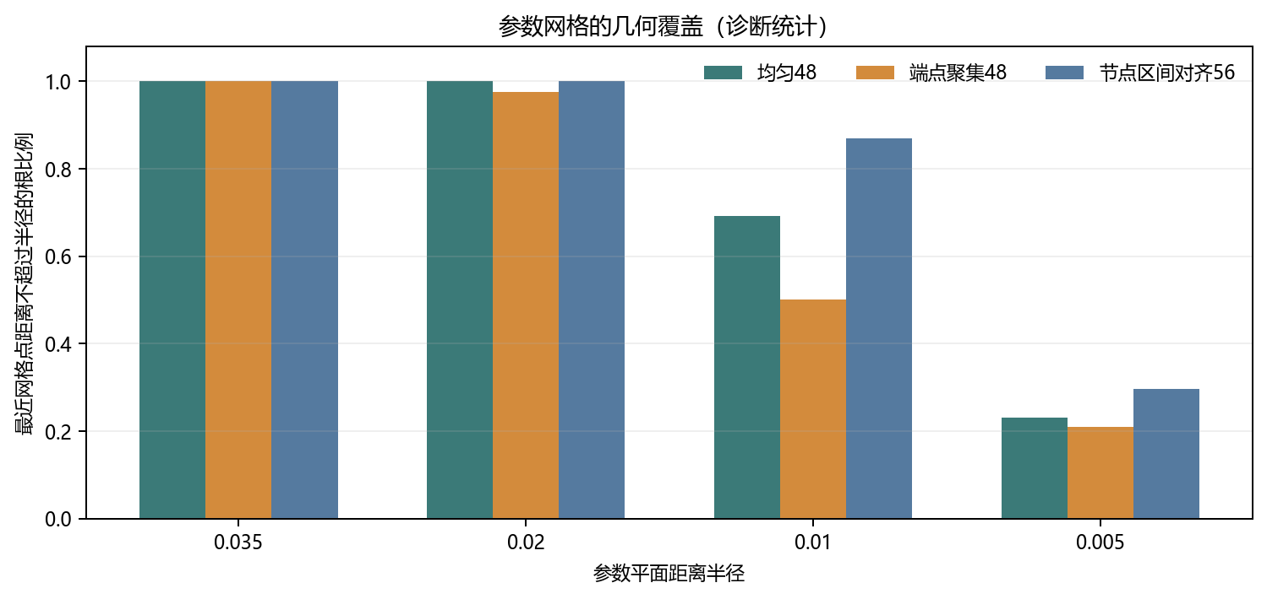
图2 网格覆盖统计；统计来自本轮探索数据，只作机制诊断。
网格 | 每轴点数 | 每对查询数 | 半径0.01覆盖 | 半径0.005覆盖
均匀 | 48 | 2304 | 69.1% | 23.1%
余弦端点聚集 | 48 | 2304 | 50.1% | 20.9%
节点区间对齐 | 56 | 3136 | 86.9% | 29.7%

三种网格在参数半径0.035下都覆盖了全部已知根；更严格半径下，节点对齐网格最好，但查询数比48×48增加约36%。余弦网格偏重端点，降低了对全参数域的覆盖。此处的覆盖只表示根附近有查询点，不代表MLP会把查询正确映射到根。近根间隔0.005仍远小于网格间距，单靠网格不能保证分开。

六、测试结果
下表的探索测试集由旧600对测试和新增解析测试合并，共810对。它在本轮被用于网格覆盖与失败分析，因此只作为探索结果；最终泛化结论仍需另生成从未查看的测试集。解析锁定测试集350对则在网络与阈值选定后生成，但随后已用于分析类别失配，同样不再视为最终未触碰测试。
模型 | F1@0.035 | 查准率 | 查全率 | F1@0.01 | 预测残差中位数
原始曲线输入 | 0.0211 | 0.0125 | 0.0675 | 0.0018 | 0.3515
局部残差输入 | 0.0368 | 0.0219 | 0.1142 | 0.0064 | 0.3091
全局网格输入 | 0.0342 | 0.0414 | 0.0292 | 0.0049 | 0.3128
旧学习修正 | 0.7591 | 0.7876 | 0.7325 | 0.5302 | 0.0159

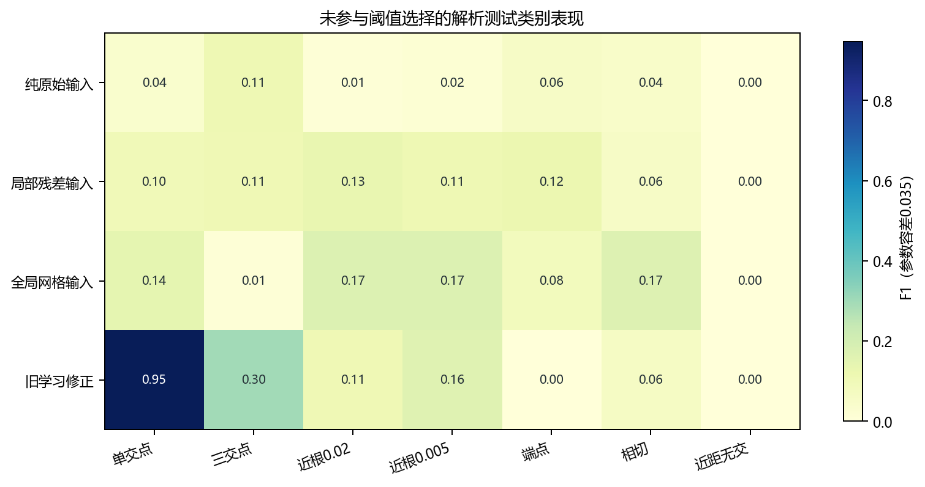
图3 新锁定解析测试集的分类别F1；参数匹配容差0.035。
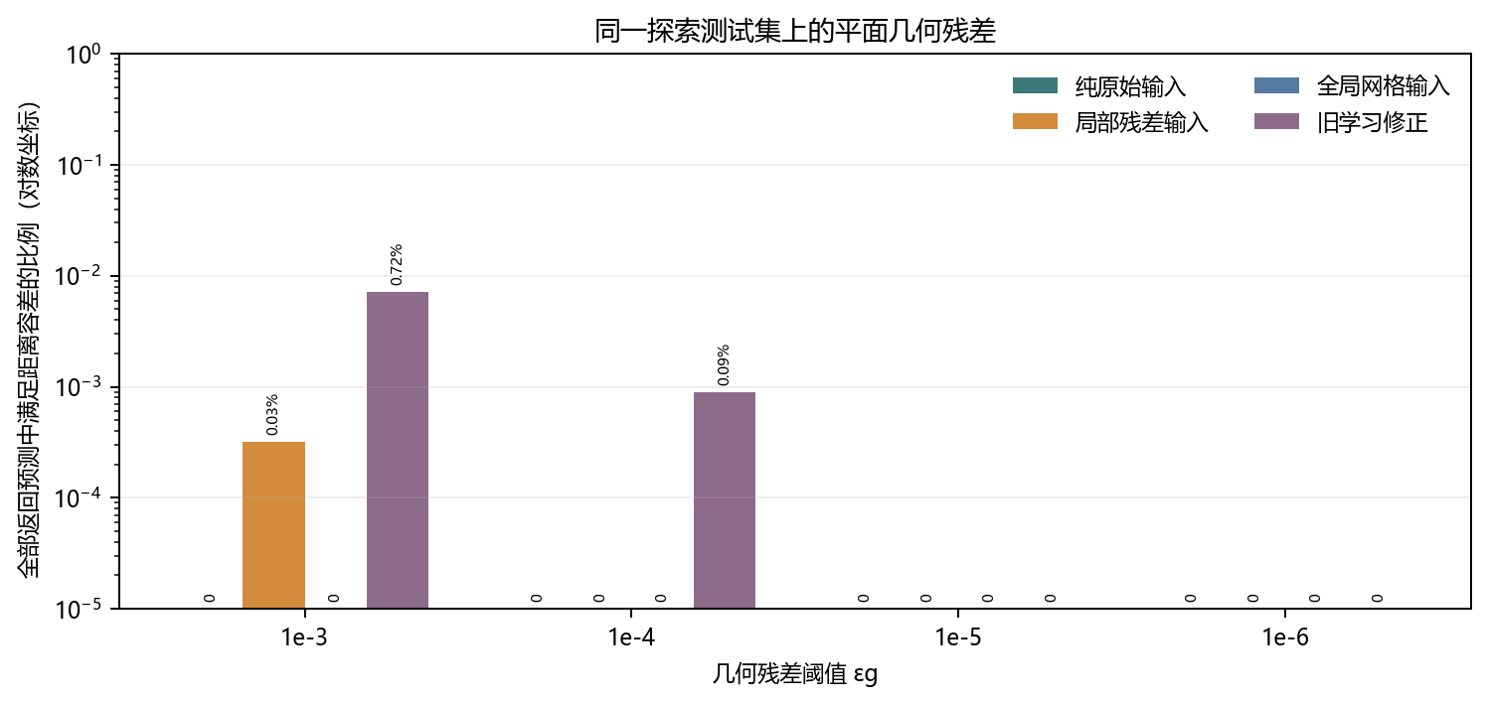
图4 探索测试集全部预测满足不同平面距离阈值的比例。
新锁定解析集上，三个直接输出模型F1分别为0.0406、0.0909、0.1146；旧学习修正模型为0.2619。严格到参数容差0.01时，最高的新模型F1约0.0187。直接模型预测点的几何残差通过10⁻³的比例不超过约0.04%，通过10⁻⁴及更严阈值的比例为0；旧模型也只有3.1%预测通过10⁻³。参数匹配误差较小和几何两曲线点真正重合是不同指标，不能互相替代。
旧学习修正模型此前在原随机验证集记录的F1为0.8894；原验证集没有本轮新增的解析端点、相切和近距离无交平衡子集，因此该历史成绩不能与本报告的解析测试F1直接横向比较。这里的旧模型结果只表示它在新构造难例上的退化程度。
解析类别上，局部残差输入在端点类F1为0.1186、三交点类0.1055、近无交误报率100%；全局网格输入在单交点和相切上分别约0.144、0.170，但三交点召回不足1%，近无交误报率34%。旧模型单交点F1较高（0.947），但端点为0，相切约0.063。这显示不同结构的错误类型不同，整体F1不能说明已找到全部交点区域。

七、单因素后续诊断
原查询生成方式使训练查询正例率为32.45%，存在明显的正例过采样。为了检查分数偏置，在局部残差结构和数据不变时，只把正例分类权重由5改为0.05。验证阈值范围随分数尺度扩到0.01–0.95后，最佳完整验证F1为0.0401，低于原局部残差输入验证F1 0.0463；因此该权重改动不保留为推荐方案，也没有用已经查看过的测试集重新评估。
这次试验说明分类分数的校准确实受类别比例影响，但仅调权重没有解决参数定位。下一轮应先把训练查询采样改成与推理网格一致的分布，或者使用明确的先验校正/难负例策略，再分别观察存在分类和参数回归误差；固定种子即可，不需要多种子。

八、结论和下一步
本轮完成了老师提出的符号化残差表达、网络输入输出框图、网格方案比较、端点/相切/近根分类、几何容差1e-3至1e-6的标签质检，以及原始输入与局部/全局网格特征的直接输出MLP对照。MLP确实直接给出最终参数对，不依赖Newton修正；但参数网格查询、分数阈值和参数去重仍是模型外部流程，所以不是完全端到端的无规则算法。
现在最合理的研究结论是：‘直接把控制点输入MLP并输出最终交点参数’在当前数据和训练方式下没有达到可用求交效果；加入全局残差网格仅有有限改善。主要证据是输出过多、空集误报、严格参数容差F1低、几何残差大，以及相切/多交点类别不稳定。
下一步固定随机种子，先重做训练查询分布，让正负候选比例接近推理网格，同时把端点、近根、相切和近距离无交的生成比例保存在数据配置中；然后比较分类头校准与参数回归，记录候选区域召回率、每对输出数量、严格容差F1和几何残差。所有选型只看训练/验证集；新测试集应在模型锁定后另行生成，不再使用本轮已查看的解析测试数据。高精度阶段才另开MLP近似解加传统数值精化的独立路线，本轮没有实现或评估该组合。

